TECHNINĖ SPECIFIKACIJA

- SĄVOKOS IR SUTRUMPINIMAI/ BENDRA INFORMACIJA
  - Pirkėjas / Perkančioji organizacija / Savivaldybė – Alytaus rajono savivaldybės administracija.
  - Tiekėjas / Vežėjas – ūkio subjektas – fizinis asmuo, privatusis ar viešasis juridinis asmuo, kita organizacija ir jų padalinys arba tokių asmenų grupė, įskaitant laikinas ūkio subjektų asociacijas, su kuriuo Pirkėjas sudarys šio Pirkimo sutartį.
  - Sutartis – Pirkimo sutartis, sudaroma tarp Tiekėjo ir Pirkėjo dėl šio Pirkimo objekto.

- PIRKIMO OBJEKTAS
Pirkimo objektas – Keleivių vežimo vietinio (priemiestinio) reguliaraus susisiekimo autobusų maršrutais Alytaus rajone paslaugos (toliau – Paslaugos). Pirkimas neskaidomas į atskiras pirkimo objekto dalis. Pasiūlymai turi būti teikiami visai Paslaugų apimčiai, Paslaugos turės būti teikiamos etapais (I etapas ir II etapas *aprašyti 3-4 techninės specifikacijos dalyse) šiais autobusų maršrutais (21 autobusų maršrutas):
Eil. Nr. | Autobusų maršrutų sąrašas | Preliminari 1 m. rida, km | Preliminari 7 m. rida, km | Preliminari 10 m. rida, km
1 | M1 Alytus–Geniai | 5 952 | 41 664 | 59 520
2 | M2 Alytus–Ūdrija–Krokialaukis | 12 422 | 86 954 | 124 220
3 | M3 Alytus–Punios girininkija | 17 952 | 125 664 | 179 520
4 | M4 Alytus–Pivašiūnai per Junčionis | 41 760 | 292 320 | 417 600
5 | M5 Alytus–Ilgai per Venciūnus, Alovę | 49 190 | 344 330 | 491 900
6 | M6 Alytus–Pivašiūnai per Daugus Skabeikius, Kančėnai | 54 890 | 384 230 | 548 900
7 | M7 Alytus–SB Berželis–Nemunaitis | 43 558 | 304 906 | 435 580
8 | M9 Alytus–Klepočiai | 44 123 | 308 861 | 441 230
9 | M10 Alytus–Vosbūčiai per Miroslavą | 30 224 | 211 568 | 302 240
10 | M11 Alytus–Simnas per Parėčėnus | 61 883 | 433 180 | 618 829
11 | M12 Alytus–Verebiejai per Simną, Žuvintus / M13 Alytus–Žuvintai per Simną, Verebiejus  (Pastaba: maršrutą gali aptarnauti 100 % ekologiška transporto priemonė (pvz. elektrinė), jeigu Tiekėjas nuspręs pasiūlyti ir už pravažiuotus kilometrus bus apmokama Tiekėjo Pasiūlyme nurodytą įkainį „K2“) | 44 460  (rida įskaitant 15 proc. padidėjimą 51 129 km) | 311 220  (rida įskaitant 15 proc. padidėjimą 357 903 km) | 444 600  (rida įskaitant 15 proc. padidėjimą 511 290 km)
12 | M14 Alytus–Simnas–Kalesninkai | 35 961 | 251 727 | 359 610
13 | M15 Alytus–Pagilė per Meškučius, Daugus | 20 388 | 142 716 | 203 880
14 | M16 Alytus–Krokialaukis–Santaika  M17 Alytus–Krokialaukis–Santaika-Žuvinto rez. | 49 074 | 343 518 | 490 740
15 | M18 Alytus–Eigirdonys per Kedonis, Butrimonis | 25 992 | 181 944 | 259 920
16 | M19 Alytus–Greikonys per Butrimonis | 46 416 | 324 912 | 464 160
17 | M20 Alytus („Gulbynė“)–SB „Dobilas“ | 27 468 | 192 276 | 274 680
18 | M21 Alytus („Gulbynė“)–Medukšta  (Pastaba: maršrutą gali aptarnauti 100 % ekologiška transporto priemonė (pvz. elektrinė), jeigu Tiekėjas nuspręs pasiūlyti ir už pravažiuotus kilometrus bus apmokama Tiekėjo Pasiūlyme nurodytą įkainį [K2]) | 54 768  (rida įskaitant 15 proc. padidėjimą  62 983 km) | 383 376  (rida įskaitant 15 proc. padidėjimą 440 882 km) | 547 680  (rida įskaitant 15 proc. padidėjimą 629 832 km)
19 | M22 Alytus–Simnas–Verebiejai–Krokialaukis–Santaika–Alytus | 34 117 | 238 819 | 341 170
20 | M23 Alytus–Punia–Butrimonys–Eigirdonys | 64 764 | 453 348 | 647 640
21 | M25 Alytus („Gulbynė“)–SB „Volungėlė“, „Pušelė“ | 38 160 | 267 120 | 381 600
22 | Iš viso preliminari rida (neįskaitytas 15 proc. ridos padidėjimas), km: | 803 522 | 5 624 653 | 8 035 219
23 | Ridos 15 proc. padidėjimas, km: | 120 528 | 843 698 | 1 205 283
24 | Bendra preliminari rida (įskaitytas 15 proc. ridos padidėjimas), km: | 924 050 | 6 468 351 | 9 240 502
25 | Bendra 100 % ekologiškų (pvz. elektrinių [K2]) autobusų maršrutų Nr. M12 / M13 ir M21 rida (įskaitytas 15 proc. ridos padidėjimas), km | 114 112 | 798 785 | 1 141 122
26 | Vidutinė (preliminari) vieno autobuso maršruto rida (įskaitytas 15 proc. ridos padidėjimas), km | 44 002  (galima rida, papildomam 100 % ekologiškam autobusui, jeigu Tiekėjas pasiūlys) | 308 017 | 440 024

  - Pirkėjas, atsižvelgdamas į realius keleivių pervežimo poreikius, gali keisti maršrutų tvarkaraščius ir (arba) keisti (didinti arba mažinti) konkretaus maršruto ilgį. Paslaugų kiekiai (numatyti nuvažiuoti kilometrų kiekiai) gali kisti (didėti ir (arba) mažėti ne daugiau nei 15 % (120 528 km) nuo nurodytos preliminarios visų autobusų maršrutų (21 autobuso maršrutas) metinės (12 mėnesių preliminari metinė rida yra 803 522 km) ridos (nulinė rida įskaityta), km. Tiekėjui už nulinę ridą nebus mokama ir atskirai neapskaitoma.
  - Keleivių vežimo paslaugas 2.1 punkte nurodytais autobusų maršrutais pagal Sutarties Priede Nr. 3 pateiktus autobusų maršrutų eismo tvarkaraščius, Tiekėjas turės teikti M2/ M3 midi klasės (kėbulų kodai CV/ CE/ CM) transporto priemonėmis (toliau – TP/ autobusai) etapais (I etapas ir II etapas).
  - Kiekvienam etapui (I etapui ir II etapui), Tiekėjas savo nuožiūra pasirenka tokį autobusų skaičių, kad būtų užtikrinamas nepertraukiamas autobusų maršrutų tvarkaraščių aptarnavimas, įvertinus išvykimo laikus ir reisų dažnumą. Paslaugas teikiant laiku ir kokybiškai šioje Techninėje specifikacijoje ir Sutartyje nustatyta tvarka (papildoma informacija Tiekėjui: visais autobusų maršrutais 2024 metais buvo pervežta ~141,2 tūkst. keleivių, kai didžiausia apkrova užfiksuota autobuso maršrutuose Nr. M7 Alytus - Nemunaitis ~10,3 tūkst.; Nr. M20 Alytus („Gulbynė“)–SB „Dobilas“ ~10,4 tūkst.; Nr. M25 Alytus („Gulbynė“)–SB „Volungėlė“, „Pušelė“ ~16,0 ir Nr. M21Alytus („Gulbynė“) - Medukšta ~30,6 tūkst., tūkst. keleivių per 2024 metus).
  - Su Vežėju už suteiktas keleivių vežimo Paslaugas bus atsiskaitoma už faktiškai pravažiuotus kilometrus (neskaičiuojant nulinės ridos) pagal patvirtintą fiksuotą 1 kilometro ridos įkainį K1 ir (arba) K2:
    - kai autobusų maršrutai aptarnaujami, keleivių vežimo paslaugą teikiant autobusais su vidaus degimo varikliais (pvz. dyzelis, benzinas, dujos, hibridas: dyzelinas, dujos) – su Vežėju bus atsiskaitoma už faktiškai pravažiuotus kilometrus pagal patvirtintą fiksuotą 1 kilometro ridos įkainį – K1 (autobusų su vidaus degimo varikliais 1 kilometro ridos įkainis) užfiksuotą Tiekėjo Pasiūlyme;
    - jeigu Tiekėjas nuspręs pasiūlyti 100 % ekologiškus (pvz. elektrinius) autobusus, tuomet autobusų maršrutai aptarnaujami, keleivių vežimo paslaugą teikiant 100 % ekologiškais autobusais (pvz. elektriniai) – su Vežėju bus atsiskaitoma už faktiškai pravažiuotus kilometrus pagal patvirtintą fiksuotą 1 kilometro ridos įkainį – K2 (100 % ekologiškų (pvz. elektrinių) autobusų 1 kilometro ridos įkainį) užfiksuotą Tiekėjo Pasiūlyme. 2.1 punkto lentelėje yra priskirti konkretūs autobusų maršrutai (Nr. M12 / M13 ir Nr. M21), kuriais Vežėjas gali teikti Paslaugą 100 % ekologiškais (pvz. elektriniais) autobusais jeigu nuspręs pasiūlyti vieną ir arba du autobusus. Kai bendra 100 % ekologiškų (pvz. elektrinių) autobusų maršrutų Nr. M12 / M13 ir Nr. M21 metinė preliminari rida (įskaitytas 15 proc. ridos padidėjimas) – 114 112 km., o kiekvieno autobuso maršruto rida atskirai, nurodyta 2.1 punkto lentelėje. Pirkėjas ateityje, autobusų maršrutus gali keisti, kuriais gali būti teikiamos paslaugos 100 % ekologiškais (pvz. elektriniais) autobusais, išlaikant panašią metinę ridą, autobuso maršruto keitimą – suderinus su Vežėju.
  - Detali, kiekvieno autobuso maršruto informacija apie maršrutų išvykimo laikus, pateikiama pridedamuose maršrutų eismo tvarkaraščiuose (Sutarties Priede Nr. 3 „Eismo tvarkaraščiai“).
  - Keleivių vežimo vietinio (priemiestinio) reguliaraus susisiekimo autobusų maršrutais Alytaus rajone Paslaugos, kiekvienu Paslaugos teikimo etapu (I ir II), turės būti teikiamos laikantis Lietuvos Respublikos įstatymų, Kelių eismo taisyklių, Keleivių ir bagažo vežimo taisyklių bei kitų teisės aktų, reglamentuojančių keleivių, bagažo vežimą bei eismo organizavimą, reikalavimų, įskaitant, bet neapsiribojant Alytaus rajono savivaldybės tarybos sprendimų, reglamentuojančių keleivių vežimo veiklą.
  - Tiekėjas turi užtikrinti, kad keleiviams vežti naudojami autobusai abiejų etapų Paslaugų teikimo metu būtų techniškai tvarkingi, švarūs viduje ir išorėje, geros estetinės išvaizdos (pvz. 6.3 punkte), kuriems yra išduoti bei keleivių vežimo metu galiojantys valstybinės registracijos liudijimai, licencijų kopijos bei techninės apžiūros talonai.
    - Tiekėjas privalės visiškai prisiimti atsakomybę už jo valdomo didesnio pavojaus šaltinio (transporto priemonės) padarytą žalą tretiesiems asmenims pagal Civilinio kodekso 6.270 straipsnio reikalavimus ir Lietuvos Respublikos transporto priemonių valdytojų civilinės atsakomybės privalomojo draudimo įstatymą.

- PASLAUGŲ TEIKIMAS I ETAPU*

  - I ETAPAS (PEREINAMASIS ETAPAS). Etapas, skirtas sudaryti kuo palankesnes sąlygas visiems Tiekėjams pasiruošti II etapo Paslaugų teikimui. I etapo laikotarpis – ne ilgesnis kaip 9 (devyni) mėnesiai nuo sutarties įsigaliojimo dienos. Per šį, I etapo laikotarpį, Tiekėjas Paslaugas galės ir turės teikti turimais autobusais, nepriklausomai nuo jų kuro rūšies, pagaminimo metų minimalius pirkimo dokumentuose keliamus reikalavimus, atitinkančiais autobusais.
  - I etapo pradžia. Tiekėjo autobusai turi būti paruošti Paslaugų teikimui ne vėliau kaip per 1 mėnesį (30 kalendorinių dienų) nuo sutarties įsigaliojimo dienos. I etapo Paslaugos turimais autobusais teikiamos iki tol kol Tiekėjas pradeda teikti Paslaugas II etape numatytus reikalavimus, atitinkančiais naujais netaršiais (neeksploatuotais, pagamintais ne anksčiau nei 2024 m.) autobusais.
  - Reikalavimai (I etapo) autobusams: I etapu, Paslaugas Tiekėjas turės teikti, savo nuožiūra pasirinktu autobusų skaičiumi, techniškai tvarkingais, M2/ M3 midi klasės (kėbulų kodai CV/ CE/ CM) autobusais, laikantis pirkimo sąlygose nustatytų reikalavimų. I etapo reikalavimai autobusams, nurodyti Techninės specifikacijos 6.1 punkto lentelėje.

- PASLAUGŲ TEIKIMAS II ETAPU*

  - II ETAPAS. Reikalavimai (II etapo) autobusams: II etapo Paslaugų teikimo pradžia – ne vėliau kaip 9 mėnesiai (270 kalendorinių dienų) nuo Sutarties įsigaliojimo dienos, Paslaugos turės būti teikiamos, laikantis Sutartyje ir jos prieduose nustatytų reikalavimų. Tiekėjas gali nuspręsti II etapo Paslaugas pradėti teikti ir anksčiau, nei sueis 9 mėnesių terminas.
  - II etapo Paslaugos turės būti teikiamos naujais, neeksploatuotais, netaršiais autobusais, detalesni reikalavimai nurodyti Techninės specifikacijos 6.2 punkto lentelėje.
Siekiant įtvirtinti Lietuvos Respublikos alternatyviųjų degalų įstatymo (toliau – LR ADĮ) 15 straipsnio 1 dalies 2 punkto, 3 dalies 1 ir 3 papunkčių nuostatas, II etapo Paslaugų teikimui Tiekėjo siūlomos transporto priemonės turi atitikti LR ADĮ 2 straipsnio 16 dalį, t. y. siūlomos transporto priemonės turi būti Netaršios: Netarši transporto priemonė – M1, M2 arba N1 kategorijos transporto priemonė, kurios išmetamo anglies dioksido (CO2) kiekis neviršija 50 g/km, o realiomis važiavimo sąlygomis išmetamų teršalų kiekis neviršija 80 procentų ribinės vertės, nustatytos 2007 m. birželio 20 d. Europos Parlamento ir Tarybos reglamente (EB) Nr. 715/2007 dėl variklinių transporto priemonių tipo patvirtinimo atsižvelgiant į išmetamųjų teršalų kiekį iš lengvųjų keleivinių ir komercinių transporto priemonių (Euro 5 ir Euro 6) ir dėl transporto priemonių remonto ir priežiūros informacijos prieigos, arba M3, N2, N3 kategorijos transporto priemonė, naudojanti alternatyviuosius degalus, išskyrus skystųjų biodegalų ir degalų mišinius.
- REIKALAVIMAI PASLAUGOMS (I IR II ETAPUI)
  - Pagrindiniai reikalavimai Vežėjui ir teikiamų paslaugų kokybei:
    - Vežėjas keleivių pervežimo paslaugas privalės teikti Sutartyje numatytais maršrutais pagal Pirkėjo pateiktus autobusų maršrutų tvarkaraščius, Sutartyje ir jos prieduose nustatytus reikalavimus atitinkančiomis transporto priemonėmis ir keliamus reikalavimus Paslaugoms.
    - Paslaugos turės būti teikiamos pagal Alytaus rajono savivaldybės tarybos nustatytus keleivių vežimo tarifus, taikant keleiviams visas Lietuvos Respublikos Transporto lengvatų įstatyme nustatytas lengvatas.
    - Vežėjai privalės laikytis Keleivių ir bagažo vežimo kelių transportu taisyklių, patvirtintų Lietuvos Respublikos Susisiekimo ministro 2011 m. balandžio 13 d. įsakymu Nr. 3-223 „Dėl keleivių ir bagažo vežimo kelių transportu taisyklių patvirtinimo“, Lietuvos Respublikos kelių transporto kodeksu ir kitų teisės aktų, reglamentuojančių keleivių vežimą, reikalavimų.
    - Vežėjas bus išimtinai atsakingas už jo Paslaugų teikimui pasitelktomis transporto priemonėmis pervežamų keleivių saugą ir privalės užtikrinti visų valstybės nustatytų sveikatos ir saugumo reikalavimų, susijusių su saugiu keleivių vežimu, laikymąsi.
    - Visos transporto priemonės, kuriomis bus teikiamos Paslaugos maršrutuose, privalės būti apdraustos privalomuoju transporto priemonių valdytojų (vairuotojų) civilinės atsakomybės draudimu.
    - Vežėjai savo lėšomis (ar kitais būdais, savarankiškai užtikrindamas savo prievoles) privalės eksploatuoti, remontuoti ir prižiūrėti Paslaugų teikimui jo pasitelktas transporto priemones.
    - Paslaugų teikimui Vežėjas turės naudoti Techninės specifikacijos reikalavimus atitinkančias Transporto priemones. Jei Sutarties galiojimo laikotarpiu Vežėjas keis transporto priemones, aptarnaujančias autobusų maršrutus, jos turės būti pakeistos į techniškai tvarkingas, nustatytus reikalavimus atitinkančias transporto priemones.
    - Vežėjai privalės užtikrinti, kad transporto priemonių vairuotojai, keleivių vežimo paslaugą teiktų profesionaliai būtų diskretiški, mandagūs, bendrautų su keleiviais profesionaliai. Informaciją keleiviams teiktų tik savo kompetencijos ribose (bilietų rūšys, tarifai, taikomas lengvatas, tvarkaraščius ir jų pasikeitimus, maršruto trasą ir stoteles, keleivių ir bagažo vežimo tvarką), vengtų ginčų ir diskusijų su keleiviais.
    - Transporto priemonės privalės išvykti iš tvarkaraštyje nustatytos autobusų stotelės tvarkaraštyje nustatytu laiku – t. y. ne vėliau kaip 5 minutės po tvarkaraštyje nustatyto laiko. Dėl slidžios kelio dangos, sudėtingų meteorologinių sąlygų ar kitų panašių priežasčių į tvarkaraštyje numatytas stoteles autobusas gali išvykti ne vėliau/anksčiau kaip 15 minučių po tvarkaraštyje nustatyto laiko, informavus Pirkėją Sutartyje ir jos prieduose nustatyta tvarka (informavimo/ pranešimo gavimo laikas, skaičiuojamas nuo Pirkėjo atsakingo specialisto informavimo apie gedimą el. paštu transportas@arsa.lt; info@arsa.lt. Sutartyje nurodytais kontaktais momento arba Pirkėjo specialistui informavimo Vežėją Sutartyje nurodytais kontaktais apie gedimą momento). Neinformavus Pirkėjo ir atvykus vėliau nei 15 minučių po tvarkaraštyje nustatyto laiko – laikoma, kad maršruto reisas yra neįvykdytas, už neįvykdytą reisą Vežėjui nemokama ir taikomos baudos Sutarties priede nustatyta tvarka.
    - Vairuotojas maršruto metu keleiviams privalės parduoti bilietus, kuriuos atspausdins Transporto priemonėje įrengtos bilietų spausdinimo įrangos pagalba, pritaikyti Transporto lengvatų įstatyme nustatytas lengvatas prieš tai patikrinęs keleivio pageidaujančio įsigyti lengvatinį bilietą, teisę į lengvatą įrodančius dokumentus.
    - Vežėjas privalės užtikrinti, kad transporto priemonių vairuotojai bilietus parduotų tik transporto priemonių stotelėse transporto priemonei sustojus. Parduodant bilietus vairuotojas privalės laikytis keleiviniame kelių transporte naudojamų bilietų ūkio taisyklių ir kitų teisės aktų, kurie reglamentuoja reikalavimus, keliamus bilietų pardavimui.
    - Vežėjas privalės užtikrinti, kad autobusų maršrutų vairuotojai privalomai sustotų Tvarkaraštyje nurodytose stotelėse.
    - Užtikrinti, kad autobusų stotelėse visą sutarties vykdymo laikotarpį, būtų iškabinti aktualūs eismo tvarkaraščiai, sunaikintus ar neįskaitomus eismo tvarkaraščius atnaujinti per 5 (penkias) dienas po pranešimo gavimo dienos (gavimo diena, skaičiuojama nuo Pirkėjo atsakingo specialisto informavimo apie gedimą el. paštu paštu transportas@arsa.lt; info@arsa.lt. Sutartyje nurodytais kontaktais momento arba Pirkėjo specialistui informavimo Vežėją Sutartyje nurodytais kontaktais apie gedimą momento).
    - Vežėjas privalės užtikrinti, kad sugedus maršrute važiuojančiai transporto priemonei, ne vėliau kaip per 1 (vieną) valandą nuo to momento, kai autobuso maršrutą aptarnaujanti transporto priemonė sugedo, tokią transporto priemonę pakeisti techniškai tvarkinga, visus reikalavimus atitinkančia transporto priemone iš Tiekėjo transporto priemonių parko. Sugedus transporto priemonei, Vežėjas privalo informuoti atsakingus Pirkėjo specialistus el. paštu transportas@arsa.lt; info@arsa.lt. Sutartyje nurodytais atsakingų asmenų už Sutarties vykdymą kontaktiniais duomenimis. Tuo atveju, jeigu sugedo 100 % ekologiška (pvz. elektrinė) transporto priemonė, ją galima pakeisti kita - vidaus degimo varikliu (pvz. dyzelis, benzinas, dujos, hibridas: dyzelinas, dujos) varoma, Techninės specifikacijos reikalavimus atitinkančia transporto priemone.
    - Reikalavimas taikomas II etapo Paslaugų teikimui: Vežėjas savo sąskaita turi užtikrinti, kad maršrutus aptarnausiančiose transporto priemonėse, bus sumontuotos ir veikiančios nuotolinės bilietų pardavimo kontrolės vaizdo kameros, skirtos nuotolinei vairuotojų darbo vietos ir keleivių kontrolei vykdyti. Privalės užtikrinti tinkamą ir nepertraukiamą vaizdo kamerų techninės ir programinės įrangos maršrutus aptarnaujančiose transporto priemonėse veikimą ir vaizdo duomenų Savivaldybės atsakingiems specialistams teikimą:
      - Ne vėliau kaip per 1 mėnesį nuo II etapo Paslaugų teikimo pradžios, Pirkėjo atsakingi specialistai turės būti instruktuoti / apmokyti vaizdo kamerų įrašų peržiūros programinės įrangos ar jungimuisi per internetą (Debesų technologijos principas) naudojimosi klausimais;
      - Užtikrinti atsiradusių trikdžių, ar kt. gedimų pašalinimą, neveikiančią įrangą pakeisti kita, t. y. užtikrinti techninės ir programinės įrangos veikimą. Sugedus vaizdo (techninei ir (ar) programinei) įrangai ir (ar) neįjungus įrangos ir gedimo neatstačius per 1 val. (skaičiuojama nuo Pirkėjo atsakingo už Sutarties vykdymą specialisto užfiksavimo ir informavimo Vežėją momento apie trikdžius) – Vežėjui bus taikomos sankcijos, numatytos Sutarties Priede Nr. 5 „Baudos“ už kiekvieną užfiksuotą atvejį.
      - Vaizdo kamerų užfiksuoti pažeidimų duomenys, bus laikomi įrodymais dėl netinkamo Sutarties vykdymo ar pažeidimo.
    - Reikalavimas taikomas II etapo Paslaugų teikimui, Vežėjas, savo sąskaita visą Sutarties galiojimo laikotarpį turi užtikrinti, kad maršrutus aptarnausiančiose transporto priemonėse veiks transporto priemonių nuotolinio stebėjimo „GPS“ sistema:
      - Užtikrinti, transporto priemonių buvimo vietos realiu laiku „GPS“ duomenų perdavimą į serverius ir sistemas, būtinus IS „Vintra“ ir stops.lt atvaizdavimui internete (pastaba: Pirkėjo parengti Alytaus rajono autobusų maršrutų tvarkaraščiai talpinami internete https://www.stops.lt/alytausrajonas/ ir https://m.stops.lt/alytausrajonas/, IS „Vintra“ (išorinis duomenų atsivaizdavimas: https://www.visimarsrutai.lt/));
      - Visą Sutarties vykdymo laikotarpį Vežėjas savo sąskaita turi užtikrinti techninės ir programinės įrangos palaikymą, priežiūrą ir (ar) modifikavimą;
      - Reisų vykdymo metu, neperdavus „GPS“ duomenų ir gedimo neatstačius per 1 val. (skaičiuojama nuo Pirkėjo atsakingo specialisto informavimo apie gedimą el. paštu transportas@arsa.lt; info@arsa.lt.Sutartyje nurodytais kontaktais momento arba Pirkėjo specialistui informavimo Vežėją Sutartyje nurodytais kontaktais apie gedimą momento), Vežėjui bus taikomos Sutarties priedo Nr. 5 Baudos nustatyto dydžio bauda už kiekvieną užfiksuotą atvejį.
      - Pastaba. Kadangi Savivaldybė yra įsigijusi programinės įrangos „Pikas“ licenciją, kurios pagrindu yra sudaromi autobusų maršrutų tvarkaraščiai ir kurie talpinami internete https://www.stops.lt/alytausrajonas/ ir https://m.stops.lt/alytausrajonas/, https://www.visimarsrutai.lt/). Vežėjo sąskaita, įsigyjama realaus laiko duomenų stebėjimui reikalinga „GPS“ sistema (programinė ir kt. duomenų perdavimui būtina įranga), turi derėti su Pirkėjo naudojama programine įranga „Pikas“, kuria yra sudarinėjamai Alytaus rajono savivaldybės priemiestinių autobusų maršrutų tvarkaraščiai, įsigyta programinės įrangos palaikymas ir priežiūra).

- REIKALAVIMAI TRANSPORTO PRIEMONĖMS
  - I etapo reikalavimai transporto priemonėms/ TP (Pasiūlymo teikimo metu tiekėjas užtikrina, kad Sutarties vykdymo metu (I etapo Paslaugų teikimui) TP atitiks keliamus reikalavimus):
Eil. Nr. | Reikalavimai Transporto priemonėms | Techniniai reikalavimai
1. | 2. | 3.
1 | Tipas | M2/ M3 midi (kėbulų kodai CV/ CE/ CM)
2 | Kiekis (įskaitant rezervą), vnt. | Tiekėjo parinktas transporto priemonių kiekis, užtikrinantis 2.1 punkte autobusų maršrutų sąrašui aptarnauti.  Tiekėjas privalės užtikrinti, kad sugedus autobuso maršrute važiuojančiai transporto priemonei, ne vėliau kaip per 1 (vieną) valandą nuo to momento, kai maršrutą aptarnaujanti transporto priemonė sugedo, tokią transporto priemonę pakeisti techniškai tvarkinga, visus reikalavimus atitinkančia transporto priemone.
3 | Vietų skaičius | Ne mažiau kaip 20 vietų be vairuotojo (ne mažiau 15 sėdimų vietų be vairuotojo).
 | Informacinės švieslentės | Transporto priemonėje privalo būti sumontuotos maršruto LED elektroninės švieslentės, kuriose informacija pateikiama oranžinės spalvos raidėmis ir skaičiais:  1. Priekinė švieslentė:  • ne mažesnės nei 128x15 pikselių rezoliucijos;  • ne mažesnė nei 1250x200mm dydžio;  • rodomas maršruto numeris ir maršruto kryptis.  2. Šoninė švieslentė:  • ne mažesnės nei 96x15 pikselių rezoliucijos;  • ne mažesnė nei 950x200 mm dydžio;  • rodomas maršruto numeris ir maršruto kryptis.  3. Galinė švieslentė:  • ne mažesnės nei 32x15 pikselių rezoliucijos;  • ne mažesnė nei 350x200mm dydžio;  • rodomas maršruto numeris.
5 | Kasos aparatas | Transporto priemonėse, aptarnaujančiose maršrutus, Vežėjo sąskaita turi būti sumontuota ir tinkamai veikianti bilietų spausdinimo įranga.
6 | Oro kondicionavimo (šildymo, šaldymo ir vėdinimo sistema | Transporto priemonėse turi būti sumontuota ir veikianti kondicionavimo (šildymo ir šaldymo) sistemos.  Transporto priemonės keleivių salone turi būti užtikrinamas nuolatinis vėdinimas arba šildymas reaguojant į aplinkos oro sąlygas. Transporto priemonės, kuriuo keleiviai vežami vietinio (priemiestinio) reguliaraus susisiekimo maršrutais, salono ir lauko temperatūrų skirtumas neturi būti didesnis kaip 6–8 °C.  Jeigu maršrutų vykdymo metu transporto priemonės vėdinimo/oro kondicionavimo sistema sugedo, transporto priemonės salono vėdinimas turės būti užtikrinamas natūraliomis priemonėmis t. y. transporto priemonėje vairuotojas privalo atidaryti langus, stoglangius/ orlaides ar kitą sistemą, kuri užtikrintų transporto priemonės natūralų vėdinimą/šildymą.
7 | Reklama | Reklamą ant Transporto priemonės galima įrengti vadovaujantis Lietuvos Respublikos susisiekimo ministro 1998-02-12 įsakymu Nr. 55 „Dėl Keleivinio kelių transporto priemonių apipavidalinimo nuostatų patvirtinimo“.  Esant poreikiui, Tiekėjas turi suteikti nemokamą plotą ant transporto priemonės Pirkėjo lėšomis parengtai ir pagamintai informacijai viešinti (pvz. socialinei reklamai, šios paslaugos viešinimui ar savivaldybės įvaizdžio kūrimui ir/ar populiarinimui).  Komercinė reklama galima tik ant galinės transporto priemonės dalies.

  - II etapo reikalavimai transporto priemonėms/ TP:
Eil. Nr. | Reikalavimai Transporto priemonėms | Techniniai reikalavimai | Tiekėjo siūlomų transporto priemonių techninės charakteristikos II etapui  (įrašo Tiekėjas, atitiktį keliamiems reikalavimams ir pateikiama nustatyto laimėtojo)
1. | 2. | 3. | 4.
1 | Tipas | Naujos, neeksploatuotos, pagamintos ne anksčiau nei 2024 m., netaršios transporto priemonės: M2/ M3 midi (kėbulų kodai CV/ CE/ CM). | Pasiūlymo teikimo metu Tiekėjas užtikrina, kad sutarties vykdymo metu (II etapo Paslaugų teikimui) TP atitiks keliamam reikalavimui.
2 | Kiekis (įskaitant rezervą), vnt. | Tiekėjo parinktas netaršių transporto priemonių kiekis, užtikrinantis 2.1 punkte autobusų maršrutų sąrašui aptarnauti, atitinkantis LR ADĮ 15 straipsnio 1 dalies 2 punkto, 3 dalies 1 ir 3 papunkčių nuostatas.  Tiekėjas privalės užtikrinti, kad sugedus maršrute važiuojančiai transporto priemonei, ne vėliau kaip per 1 (vieną) valandą nuo to momento, kai maršrutą aptarnaujanti transporto priemonė sugedo, tokią transporto priemonę pakeisti techniškai tvarkinga, visus reikalavimus atitinkančia transporto priemone. | Tiekėjo įrašomas TP modelis, TP skaičius ir TP kuro rūšis:  ........modelis,........vnt., ................(kuro rūšis, pvz. dyzelis ir (arba) elektra);
3 | Transporto priemonių degalų rūšis | Tiekėjo siūlomos transporto priemonės maršrutų paketui aptarnauti pagal deglų rūšį turi atitikti LR ADĮ 2 straipsnio 16 dalies nuostatas, turi būti netaršios. | Tiekėjo pateikiami dokumentai įrodantys atitiktį keliamam reikalavimui.
4 | Gamybos metai | Nauji, neeksploatuoti, pagaminti ne anksčiau nei 2024 m., Netaršūs. | Tiekėjo pateikiami dokumentai įrodantys atitiktį keliamam reikalavimui.
5 | Vietų skaičius/  Pritaikymas neįgaliesiems ar asmenims su vežimėliais | Bendras įrengtų sėdimųjų ir stovimųjų vietų skaičius turi būti ne mažesnis kaip 20:  turi būti įrengta ne mažiau kaip 15 sėdimųjų vietų keleiviams vežti, iš jų bent 1 vieta neįgaliesiems / specialiųjų poreikių turintiems žmonėms su vežimėliu (su0 tvirtinimo diržais, bėgeliais ar kita vežimėlio tvirtinimo įranga) kaip numatyta Lietuvos Respublikos susisiekimo ministro 2022-09-19 įsakymu Nr. 3-439, patvirtintame Viešojo transporto priemonių pritaikymo neįgaliesiems ir riboto judumo asmenims reikalavimų apraše. | Pasiūlymo teikimo metu tiekėjas užtikrina, kad sutarties vykdymo metu TP atitiks keliamam reikalavimui.
6 | Transporto priemonių vieningas apipavidalinimas | Visų siūlomų TP kėbulo spalva turi būti vienoda (rekomenduojama balta) ir turės būti vieningai apipavidalintos. Lipduko dizainas, maketas, spalva ir tiksli klijavimo vieta derinama su Pirkėju, sutarčiai įsigaliojus.  Lipduko preliminari spalva: žalia su savivaldybės herbu (ant juostos: 1 herbas (juostos priekyje) ir užrašu „Čia gera gyventi! (juostos priekyje)“, herbo ir užrašo aukštis ne mažiau kaip po 2 cm nuo juostos viršaus ir apačios):    Lipduko juostos plotis ne mažiau kaip 21 cm., ilgis – priklausys nuo Vežėjo pasiūlytos transporto priemonės tipo.  Vežėjo sąskaita su Pirkėju suderinti lipdukai turės būti pagaminti ir užklijuoti ant transporto priemonių kėbulo išorės (išilgai kėbulo po langais, ties transporto priemonės viduriu) ir priekinės dalies gaubto (klijavimo vieta derinama su Pirkėju, sutarčiai įsigaliojus).  Transporto priemonių apipavidalinimo/ lipdukų vietų užklijavimo pvz. šonuose (ir viena lipduko juosta ant transporto priemonės gaubto, konkreti juostos vieta derinama su Pirkėju sutarčiai įsigaliojus):   | Pasiūlymo teikimo metu Tiekėjas užtikrina, kad sutarties vykdymo metu TP atitiks keliamam reikalavimui.
7 | Informacinės švieslentės | Transporto priemonėje privalo būti sumontuotos maršruto LED elektroninės švieslentės, kuriose informacija pateikiama oranžinės spalvos raidėmis ir skaičiais:  1. Priekinė švieslentė:  • montuojama viršuje, atskirame uždarame šildomame korpuse;  • rodomas maršruto numeris ir maršruto kryptis.  2. Šoninė švieslentė:  • montuojama transporto priemonės dešiniame šone;  • rodomas maršruto numeris ir maršruto kryptis.  3. Galinė švieslentė:  • montuojama galinėje transporto priemonės dalyje;  • rodomas maršruto numeris.  4. Vidinė švieslentė:  • montuojama autobuso salone, priekyje, matoma visiems keleiviams;  • pagal esamą GPS poziciją rodomi esamos ir kitos stotelės pavadinimai.  4. Elektroninės švieslentės visą Sutarties galiojimo laikotarpį turi veikti tinkamai, jose pateikiama informacija turi būti ryški ir pilnai apšviesta.  5. Tiekėjas pasirinkdamas švieslenčių modelius turės užtikrinti švieslenčių integravimą į planuojamą įdiegti bendrą Alytaus regiono (5-ių savivaldybių) el. bilieto sistemą. Alytaus regiono savivaldybės, planuoja įgyvendinti vieningą projektą „Vieninga elektroninio bilieto ir keleivių informavimo sistema Alytaus regiono savivaldybėse“, išsamiau 13 punkte. | Pasiūlymo teikimo metu Tiekėjas užtikrina, kad sutarties vykdymo metu TP atitiks keliamam reikalavimui.
8 | Vaizdo kameros | - Visose transporto priemonėse aptarnaujančiose maršrutus Tiekėjo sąskaita, turės būti sumontuotos nuotolinės bilietų pardavimo kontrolės vaizdo kameros, skirtos nuotolinei vairuotojų darbo vietos ir keleivių kontrolei (atsiskaitymui, keleivių srautų stebėjimui) vykdyti.  - Vaizdo kameros turės įrašinėti vaizdą ne prastesne nei 720 p raiška, su galimybe užsakovui peržiūrėti retrospektyvinį vaizdo įrašą ne trumpesnį nei 7 dienų laikotarpyje ir (arba) peržiūrėti vaizdo kamerų įrašus realiu laiku. Kamerų įrašymo įrenginys turi turėti galimybę prie jo jungtis nuotoliniu būdu (tiesiogine transliacija internetu).  - vaizdo stebėjimo įranga privalės rodyti tinkamą datą ir laiką, autobuso identifikacinį numerį vaizdo fiksavimo metu. Šie parametrai turi būti matomi vaizdo stebėjimo įrangos užfiksuotame vaizdo įraše.  - Su galimybe, iškirpti ir peržiūrėti konkretaus laiko tarpo, kamerų užfiksuotus duomenis peržiūrai (tam tikrų valandų intervalo ir pan.).  - Vaizdo kameros privalės filmuoti transporto priemonės vidų, turi matytis bilietų pardavimo vieta. | Pasiūlymo teikimo metu Tiekėjo nepildoma.
9 | Transporto priemonių nuotolinio stebėjimo – buvimo vietos realiu laiku (GPS) | Tiekėjas, savo sąskaita visą sutarties galiojimo laikotarpį privalės užtikrinti, kad maršrutus aptarnausiančiose Transporto priemonėse veiks transporto priemonių nuotolinio stebėjimo (buvimo vietos realiu laiku „GPS“) sistema. Transporto priemonių realiu laiku buvimo vietos duomenys bus perduodami į serverius ir sistemas, duomenų skirtų internete (stops.lt, m.stops.lt ir IS „Vintra“/ visimarsrutai.lt) atvaizdavimui.  Pastaba. Tiekėjo sąskaita, įsigyjama realaus laiko duomenų stebėjimui reikalinga „GPS“ sistema (programinė ir kt. techninė duomenų perdavimui būtina įranga), turi derėti su Pirkėjo įsigyta ir naudojama programine įranga „Pikas“, kuria yra sudarinėjami Alytaus rajono savivaldybės priemiestinių autobusų maršrutų tvarkaraščiai). Kadangi Savivaldybė yra įsigijusi programinės įrangos „Pikas“ licenciją, jos pagrindu yra sudaromi autobusų maršrutų tvarkaraščiai ir talpinami internete https://www.stops.lt/alytausrajonas/, https://m.stops.lt/alytausrajonas/, https://www.visimarsrutai.lt/). | Pasiūlymo teikimo metu Tiekėjo nepildoma.
10 | Kasos aparatas | - Transporto priemonėse, aptarnaujančiose maršrutus, Vežėjo sąskaita turi būti sumontuota ir tinkamai veikianti bilietų spausdinimo įranga.  - Vežėjas privalo savo lėšomis pasirūpinti kasos aparatu, kuriame būtų užprogramuotos kainos ir maršruto duomenys: maršruto numeris, visos įlaipinimo ir išlaipinimo stotelės ir atitinkamos jų variacijų kainos, lengvatos dydis. | Pasiūlymo teikimo metu Tiekėjas užtikrina, kad sutarties vykdymo metu TP atitiks keliamam reikalavimui.
11 | Oro kondicionavimo (šildymo, šaldymo ir vėdinimo sistema | Transporto priemonėse turi būti sumontuota ir veikianti kondicionavimo (šildymo ir šaldymo) sistemos.  Transporto priemonės keleivių salone turi būti užtikrinamas nuolatinis vėdinimas arba šildymas reaguojant į aplinkos oro sąlygas. Transporto priemonės, kuriuo keleiviai vežami vietinio (priemiestinio) reguliaraus susisiekimo maršrutais, salono ir lauko temperatūrų skirtumas neturi būti didesnis kaip 6–8 °C.  Jeigu maršrutų vykdymo metu transporto priemonės vėdinimo/oro kondicionavimo sistema sugedo, transporto priemonės salono vėdinimas turės būti užtikrinamas natūraliomis priemonėmis t. y. transporto priemonėje vairuotojas privalo atidaryti langus, stoglangius/ orlaides ar kitą sistemą, kuri užtikrintų transporto priemonės natūralų vėdinimą/šildymą. | Pasiūlymo teikimo metu Tiekėjas užtikrina, kad sutarties vykdymo metu TP atitiks keliamam reikalavimui.
12 | Reklama | Reklamą ant transporto priemonės galima įrengti vadovaujantis Lietuvos Respublikos susisiekimo ministro 1998-02-12 įsakymu Nr. 55 „Dėl Keleivinio kelių transporto priemonių apipavidalinimo nuostatų patvirtinimo“.  Esant poreikiui, Tiekėjas turi suteikti nemokamą plotą ant transporto priemonės Pirkėjo lėšomis parengtai ir pagamintai informacijai viešinti (pvz. socialinei reklamai, šios paslaugos viešinimui ar savivaldybės įvaizdžio kūrimui ir/ar populiarinimui).  Komercinė reklama galima tik ant galinės transporto priemonės dalies. | Pasiūlymo teikimo metu Tiekėjo nepildoma.
13 | Vieningos elektroninio bilieto ir keleivių informavimo sistemos Alytaus regiono savivaldybėse Projekto įgyvendinimas (vykdomas atskiras pirkimas) | Atskiru projektu, planuojama įdiegti Vieningą elektroninio bilieto ir keleivių informavimo sistemą Alytaus regiono savivaldybėse, įskaitant elektroninio bilieto įrangą, paslaugas (Lietuvos Respublikos ekonomikos ir inovacijų ministro 2025 m. sausio 15 d. įsakymu Nr. 4-15 „Dėl finansavimo skyrimo“ skirtų 2021‒2027 metų Europos Sąjungos (toliau – ES) fondų ir (arba) Ekonomikos gaivinimo ir atsparumo didinimo priemonės (toliau – EGADP) lėšų ir Lietuvos Respublikos valstybės biudžeto lėšų, projekto Nr. 02-110-P-0004 „Vieninga elektroninio bilieto ir keleivių informavimo sistemos Alytaus regiono savivaldybėse“ (toliau – Projektas), įgyvendinamas iki 2026-04-30.  Vieningo elektroninio bilieto ir keleivių informavimo sistemos sprendimas visoms Alytaus regiono savivaldybėms (Alytaus miesto, Alytaus rajono, Druskininkų, Varėnos ir Lazdijų savivaldybėms) sudėtis:  1) elektroninio bilieto sistema klientų aptarnavimui;  2) tvarkaraščių administravimo sistema;  3) autobusų eismo stebėjimo, fiksavimo ir prognozavimo sistema;  4) keleivių savitarnos svetainė;  5) mobilioji programėlė.  Siekis sukurti ir įdiegti vieningą elektroninio bilieto ir keleivių informavimo sistemą Alytaus regiono savivaldybėse jau sukurtos ir įdiegtos Druskininkų savivaldybėje elektroninio bilieto ir keleivių informavimo sistemos pagrindu, papildant šią sistemą papildomais funkcionalumais ir ją pritaikant kitoms regiono savivaldybėms.  Pirkėjo komentaras/ pastaba:  Atskiru, viešojo konkurso būdu parinktas Tiekėjas savo sąskaita, į Vežėjo transporto priemones privalomai sumontuos Vieningos Alytaus regiono el. bilieto sistemos veikimui reikalingą techninę įrangą, sistemos veikimo užtikrinimui įdiegs programas. Vieningos elektroninio bilieto ir keleivių informavimo sistemos techninės įrangos autobusuose komplekto sudėtis: Kasos aparatas – borto kompiuteris, Elektroninis bilietų komposteris, Ryšio modulis, užtikrinantis nuolatinį ryšį su Vieningos elektroninio bilieto ir keleivių informavimo sistemos valdymo ir apskaitos programine įranga).  Vežėjui nutraukus sutartį dėl Vežėjo kaltės, visa Alytaus regiono el. bilieto techninė įranga Vežėjo sąskaita, turi būti išmontuota ir gražinama Pirkėjui.
PASTABA. Jeigu specifikacijose nurodytas konkretus modelis ar šaltinis, konkretus procesas ar prekės ženklas, patentas, tipas, rodyti konkreti kilmė ar gamyba, gali būti pateikiamas lygiavertis objektas nurodytajam.

  - Paveikslėliuose pateikiami Transporto priemonių valymo (netinkamo ir tinkamo) pavyzdžiai:
NETINKAMI PAVYZDŽIAI | TINKAMI PAVYZDŽIAI
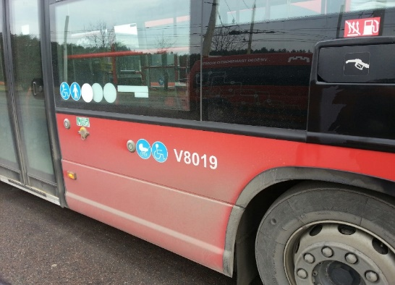  1 pav. Nešvarus transporto priemonės kėbulas. Akivaizdūs purvo požymiai matyti virš rato arkų, keleivių įlipimo/išlipimo durų. | 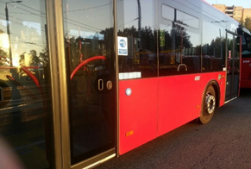  2 pav. Švarus transporto priemonės kėbulas.
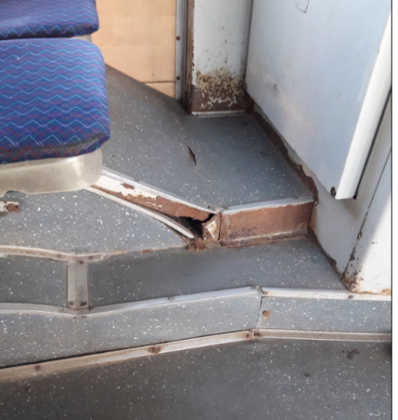  3 pav. Transporto priemonės salono elementai paveikti korozijos, netvarkingi, blogos estetinės būklės | 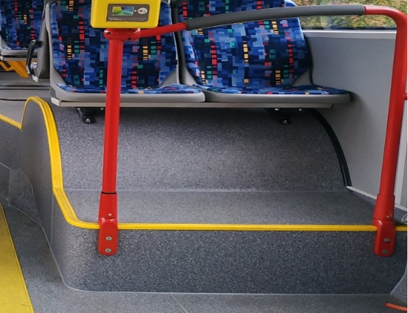  4 pav. Transporto priemonės salono elementai tvarkingi.
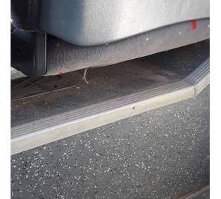  5 pav. Dulkės transporto priemonės salone. Dulkės turi būti išvalomos ir sunkiai prieinamose transporto priemonės salono vietose. | 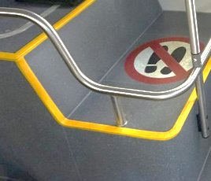  6 pav. Salonas švarus, iššluotos grindys, ant keleivių salone esančių elementų nėra dulkių.
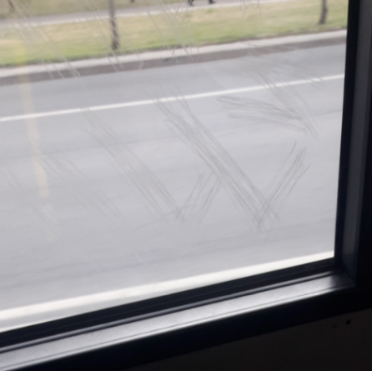  7 pav. Subraižytas keleivių salono lango stiklas. | 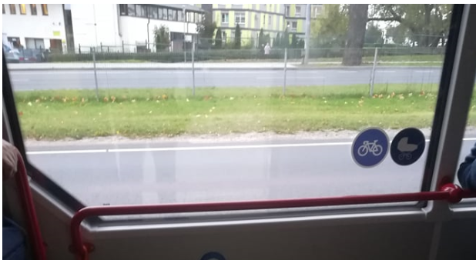  8 pav. Keleivių salono lango stiklas švarus be sugadinimų.
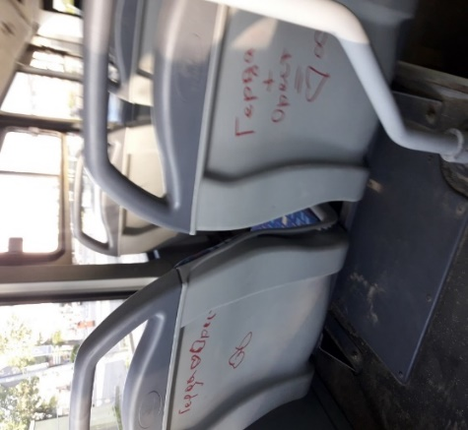  9 pav. Transporto priemonės keleivių salono elementai ištepti, yra grafiti elementų ir kitos vizualinės taršos. | 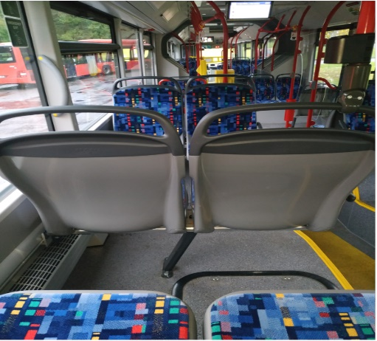  10 pav. Transporto priemonės salonas švarus, nėra šiame priede nenumatytų lipdukų, grafiti ar kitų keleivių salono elementų paviršių sutepimų.
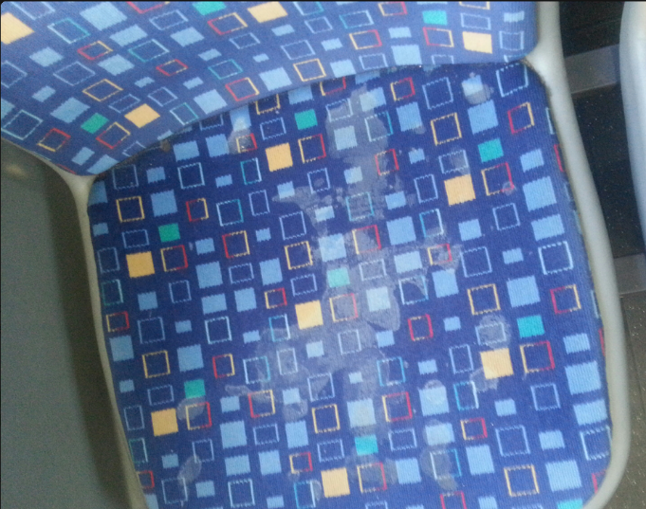  11 pav. Sutepta keleivių salono sėdynė | 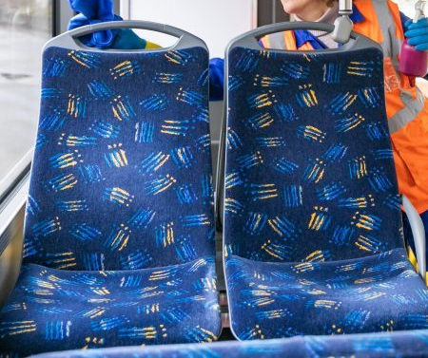  12 pav. Keleivių sėdynės švarios, nėra paviršiaus sutepimų.

- REIKALAVIMAI DĖL ATITIKTIES NACIONALINIO SAUGUMO INTERESAMS
  - Perkančioji organizacija reikalauja, kad Tiekėjas atitiktų nacionalinio saugumo interesus. Kartu su pasiūlymu tiekėjas turi pateikti užpildytą deklaraciją dėl (ne)atitikties Reglamento nuostatoms.

- APLINKOSAUGINIAI REIKALAVIMAI
  - Vadovaujantis Aplinkos apsaugos kriterijų taikymo, vykdant žaliuosius pirkimus, tvarkos aprašo patvirtinto Lietuvos Respublikos aplinkos ministro 2011 m. birželio 28 d. įsakymu Nr. D1-508 „Dėl Aplinkos apsaugos kriterijų taikymo, vykdant žaliuosius pirkimus, tvarkos aprašo patvirtinimo“ 4.4.1 papunkčiu, perkamos Keleivių vežimo II etapo Paslaugos, kurios bus teikiamos netaršiomis transporto priemonėmis, atitinkančiomis LR ADĮ 15 straipsnio 1 dalies 2 punkto, 3 dalies 1, 3 papunkčių ir 2 straipsnio 16 dalies nuostatas. Paslaugų teikimo metu nėra numatomas reikšmingas neigiamas poveikis aplinkai, nesukuriamas taršos šaltinis. Pateikti atitiktį žaliojo pirkimo reikalavimams įrodančių dokumentų iš Tiekėjo/ Vežėjo nereikalaujama.

- KELEIVIŲ VEŽIMO VIETINIAIS (PRIEMIESTINIAIS) REGULIARAUS SUSISIEKIMO AUTOBUSŲ MARŠRUTŲ SCHEMA

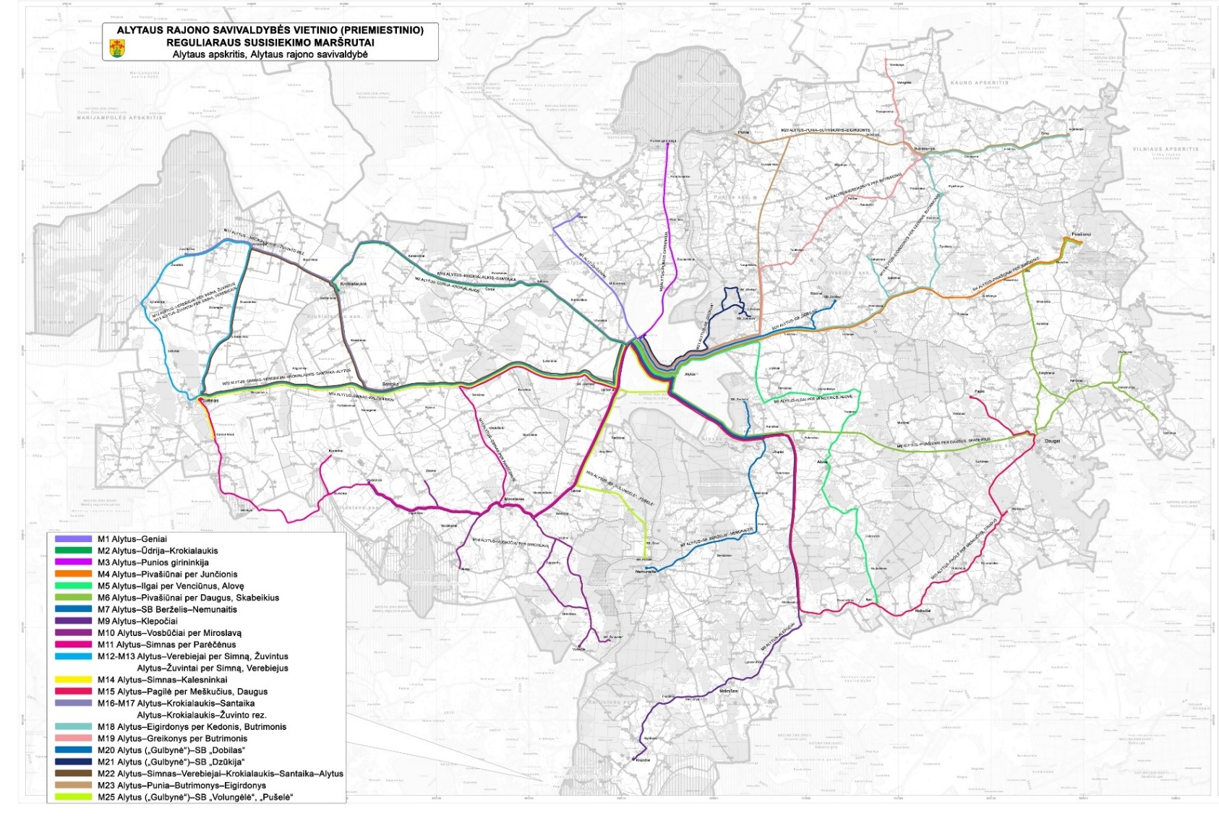

Transporto priemonės turi atitikti LR ADĮ 2 straipsnio 16 dalį, t. y. siūlomos Transporto priemonės turi būti Netaršios: Netarši transporto priemonė – <...>, M2 arba <...> kategorijos transporto priemonė, kurios išmetamo anglies dioksido (CO2) kiekis neviršija 50 g/km, o realiomis važiavimo sąlygomis išmetamų teršalų kiekis neviršija 80 procentų ribinės vertės, nustatytos 2007 m. birželio 20 d. Europos Parlamento ir Tarybos reglamente (EB) Nr. 715/2007 dėl variklinių transporto priemonių tipo patvirtinimo atsižvelgiant į išmetamųjų teršalų kiekį iš lengvųjų keleivinių ir komercinių transporto priemonių (Euro 5 ir Euro 6) ir dėl transporto priemonių remonto ir priežiūros informacijos prieigos, arba M3, <...> kategorijos transporto priemonė, naudojanti alternatyviuosius degalus, išskyrus skystųjų biodegalų ir degalų mišinius (toliau – Netaršios).

